Информация
О проведении открытого мероприятия, посвященного
празднику «Мамин день»
2 подготовительная группа «Жемчужинки»
29 ноября 2019 года

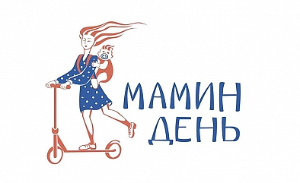

О. Чусовитина
Из цветной бумаги
Вырежу кусочек.
Из него я сделаю
Маленький цветочек.
Мамочке подарок
Приготовлю я.
Самая красивая
Мама у меня!

В детском садике № 302 прошло замечательное мероприятие, посвященное «Дню мамы». Дети подготовительной группы, активно готовились к этому празднику, разучивали стихи, песню, посвященную маме, танцы, различные тематические эстафеты.
На это мероприятие были приглашены мамы, бабушки воспитанников. Мероприятие прошло на высоком уровне, дети и их мамы активно участвовали в различных конкурсах, мамы участвовали в театрализованной инсценировке сказки, которую читал воспитатель, а родители творчески предоставили сказку зрителям.
Дети с огромной радостью принимали участие в концерте, получили заряд бодрости и положительных эмоций. Было видно, как сияли от счастья их глаза. Все свои добрые чувства вкладывали ребята в каждую песенку о маме, в каждый танец, эстафету.
С праздником Вас наши дорогие мамы!

